KALENDAR – datumi koje je važno zapamtiti:
UPISNI ROKOVI - LJETNI UPISNI ROK
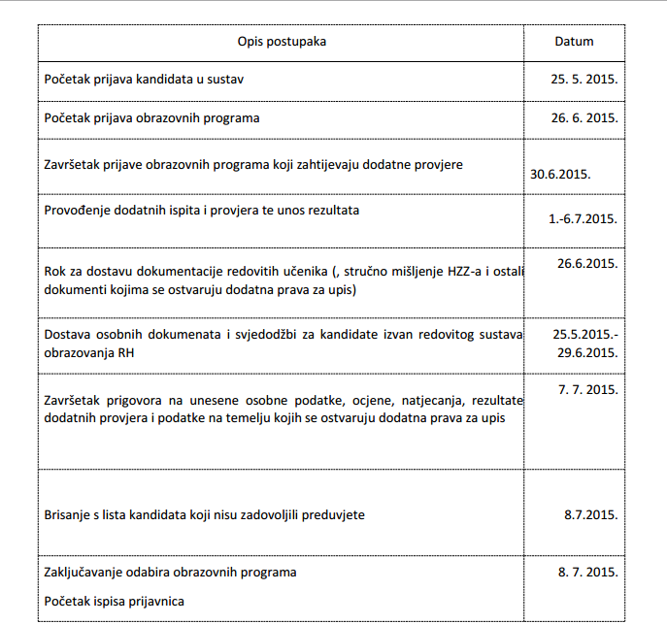
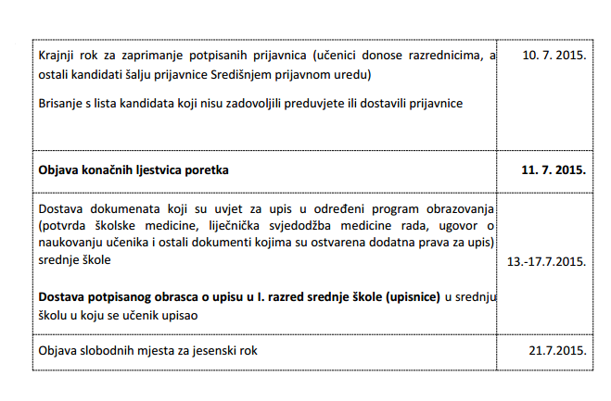

25. 5. 2015. god.
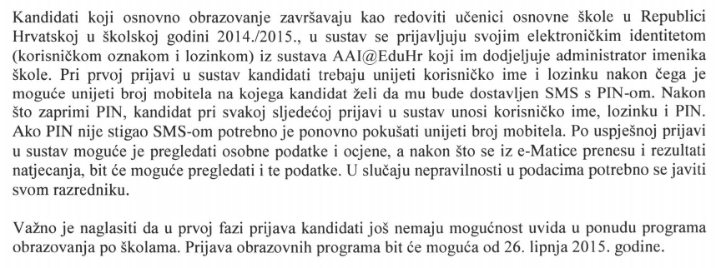
26.6. 2015. god.
Pri odabiru programa obrazovanja potrebno je voditi računa o zdravstvenim preduvjetima za upis u pojedine obrazovne programe. Tamo gdje je tako propisano, učenik je za upis u određeni program obrazovanja dužan donijeti dokument kojim dokazuje zdravstvenu sposobnost za školovanje i rad, odnosno nepostojanje zdravstvenih kontraindikacija. Ako kandidat pri upisu u srednju školu ne dostavi propisani dokument, neće se moći upisati, neovisno o tome što je objavom konačnih ljestvica poretka uspio ući unutar upisne kvote.

